# Homilia 3º Domingo da Quaresma: Senhor, deixa a figueira ainda este ano. Vou cavar em volta dela e colocar adubo

**[Por: José Oscar Beozzo |**[**O Fato Maringa**](https://ofatomaringa.com/autor/ofato/) ]

[[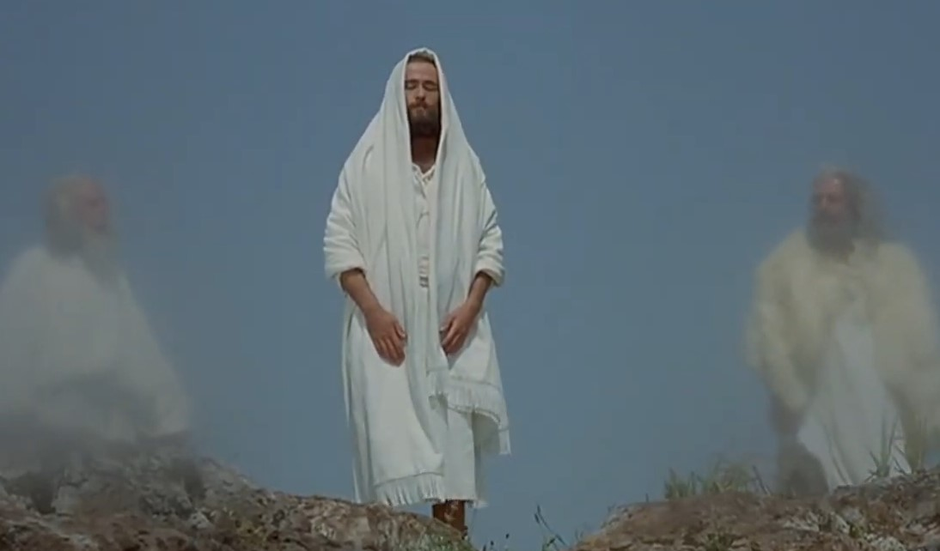](https://ofatomaringa.com/wp-content/uploads/2025/03/jseus.jpg)](https://ofatomaringa.com/wp-content/uploads/2025/03/jseus.jpg)

Jesus está no seu caminho para Jerusalém, sendo seguido a contragosto pelos discípulos, mesmo os mais chegados, como Pedro, Tiago e João, testemunhas de sua Transfiguração (Lc 9, 28b-36). Como acontece nos dias de hoje, chega gente trazendo notícias ruins e que chocam: massacre a mando de Pilatos, durante um culto na Galileia; muitos mortos soterrados no desabamento da torre de Siloé, em Jerusalém. Jesus interroga ao seu redor: “Vós pensais que esses galileus eram mais pecadores do que todos os outros galileus, por terem sofrido tal coisa? Eu vos digo que não. Mas se vós não vos converterdes, ireis morrer todos do mesmo modo” (Lc 13, 2). Reforça a pergunta: “E aqueles dezoito que morreram quando a torre de Siloé caiu sobre eles? Pensais que eles eram mais culpados do que todos os outros moradores de Jerusalém? Eu vos digo que não. Mas se não vos converterdes, ireis morrer todos do mesmo modo” (13, 4-5). Nessas e noutras situações, fica pairando no ar uma quase certeza: foi um “castigo de Deus”. Resta saber: “quem pecou”?, como perguntam os discípulos frente ao cego de nascença, que pede esmola: “Rabi, `quem pecou, para que nascesse cego: ele ou os seus pais?” Cabe a Jesus reafirmar: “Nem ele pecou, nem seus pais; aconteceu para eu revele nele a ação de Deus” (Jo 9, 2-3). Para Jesus, esses acontecimentos são somo uma advertência de Deus, para que mudemos nossos corações e atitudes, para que nos convertamos, mudemos de vida e sigamos os ensinamentos e os passos de Jesus. Ele conta ainda uma pequena parábola, a da figueira estéril e do dono, que diz ao seu empregado: “Já faz três anos que venho procurando figos nesta figueira e nada encontro. Corta-a! Por que está ela inutilizando a terra? Ele, porém, respondeu: “Senhor, deixa a figueira ainda este ano. Vou cavar em volta dela e colocar adubo. Pode ser que venha a dar fruto. Se não der, então tu a cortarás” (13, 7-9). A parábola nos traz um questionamento: “Somos, em nossas vidas, figueiras estéreis, que não dão mais frutos?” Nos acomodamos, abandonamos a comunidade e nos refugiamos no nosso pequeno mundo, indiferentes ao que se passa ao nosso redor?”. Traz também um ensinamento: Deus continua apostando na figueira, cerca-a de cuidados, para que enfim produza frutos. Ele aposta em cada uma e cada uma de nós e espera, nesta quaresma, que comecemos a dar frutos de justiça, de amor e de solidariedade. Faz ainda um apelo: que cuidemos dos indigentes e dos aflitos, dos que se cansaram e foram ficando para trás, dos que estão enfermos e na solidão. Sigamos em oração pela saúde do Papa Francisco e comprometidos com a Campanha da Fraternidade deste ano.

Confira o vídeo: <https://www.youtube.com/watch?v=gNqXmIiaU10>

Publicado em: <https://ofatomaringa.com/homilia-3o-domingo-da-quaresma-senhor-deixa-a-figueira-ainda-este-ano-vou-cavar-em-volta-dela-e-colocar-adubo/#google_vignette>